金碟电子/数字图书馆系统
产品介绍与解决方案

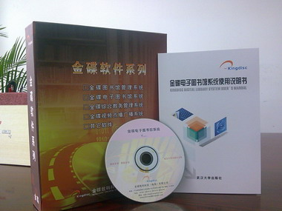
不断创新 品质服务 顾客满意


珠海金碟数码科技有限公司

目 录

一、金碟电子图书馆系统简介………………………………3
二、金碟电子图书馆系统主要特点…………………………4
三、金碟电子图书馆系统功能介绍…………………………8
四、系统运行配置要求………………………………………15
五、售后服务承诺书……………..…………………………17

金碟电子图书馆系统软件

一、金碟电子图书馆系统简介

金碟电子图书馆系统适用于组建电子图书馆或电子阅览室，实现电子图书及多媒体资源的阅读与管理,是信息发布和资源共享的互动平台及信息门户,帮助搭建数字化学习和教育的资源中心，方便员工工作和自主学习。金碟电子图书馆系统是行业领先的软件品牌。
金碟电子图书馆系统采用B/S模式及先进的.NET技术研发，技术平台领先，本质上就是一个电子图书馆平台。所有读者、管理员均可通过浏览器浏览、阅读和管理电子图书，操作就像网站一样简单，没有C/S模式的管理软件那么复杂。在安装和使用金碟电子图书馆系统时，管理员可以通过任一台可以登录的计算机对服务器上的电子图书资源进行有效管理。

金碟电子图书馆系统8.0及以上版本采用HTML5标准开发，可以在电脑、手机及IPAD等终端设备跨平台运行。

金碟电子图书馆系统具有很好的灵活性和开放性，管理员可以通过功能强大的管理后台自主增加、修改、删除多级图书分类及图书资源；还允许读者添加、评论、复制电子图书，再经过管理员审核后发布，以增加电子图书的来源。
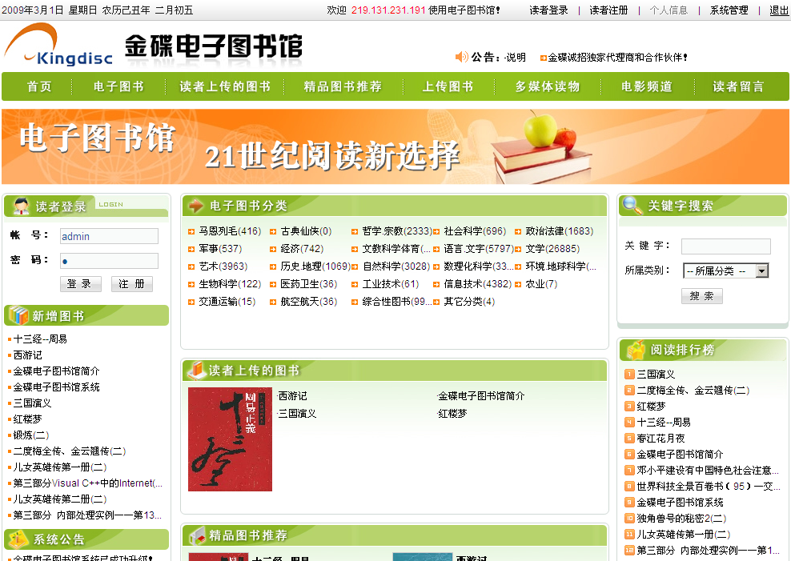
金碟电子图书馆系统7.0主界面
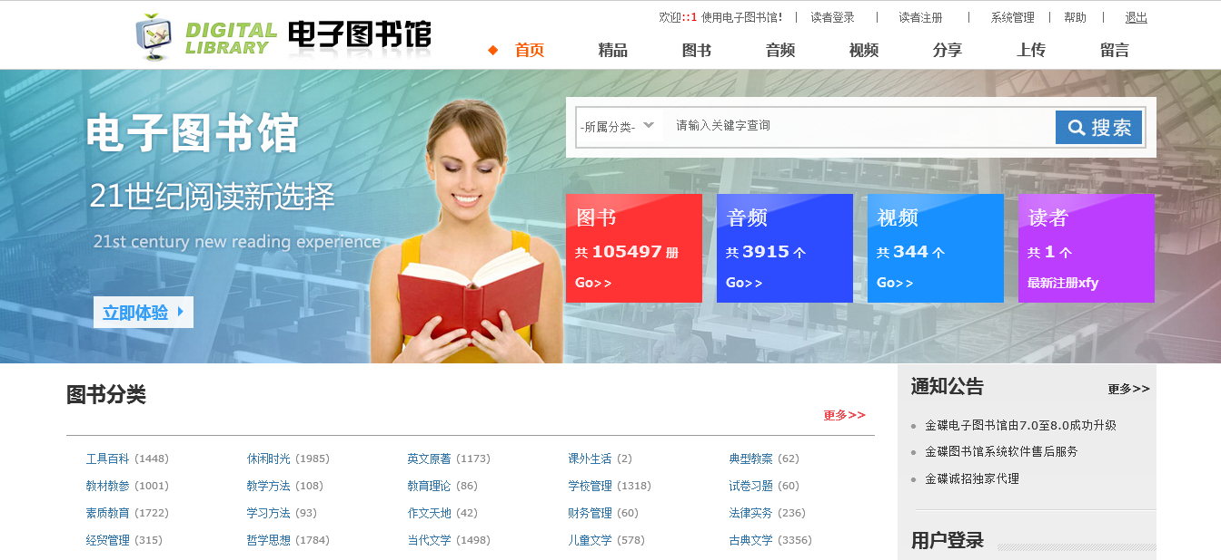
金碟电子图书馆系统8.0主界面

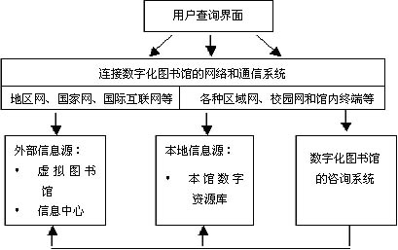
电子图书馆在内外网的应用模式图

二、金碟电子图书馆系统主要特点

金碟电子图书馆在使用上具备如下显著特点：

■ 用户操作简单、直观
金碟电子图书馆系统采用Web应用模式，系统安装完成后，所有读者、管理员均可通过浏览器浏览、阅读和管理电子图书，操作就像网站一样简单，并没有C/S模式的管理软件那么复杂，也不限制用户数量。
此外，用户不需要在计算机上安装客户端软件，只要能够连通本地局域网或在外网上网，就可以通过指定的IP或域名访问电子图书馆。如http://ebook.kngdisc.com。

■ 检索查询方便 后台管理功能强大
作为Web应用系统，最常见的操作就是查询，查询操作是否便捷、准确和多样化，成为衡量系统产品功能是否强大的要素之一。
针对电子图书的查找和浏览，金碟电子图书馆系统提供了多种检索查询方式，例如，可以进行简单的关键字查询，也可以针对标题、作者、关键字、分类等多种细目进行详细查询，快速、精准地查询出书目。
金碟电子图书馆提供强大的后台管理功能，管理员可自主添加和管理图书分类和发布，定制图书的各方面属性，并能够创建不限数量和层级的图书分类目录；建立浏览和多级管理权限，审核读者发布的电子图书等，逐步构建自己单位特色的电子图书资源，丰富电子图书馆的资源。

■ 良好的电子阅读环境和互动性
为了充分调动用户浏览的积极性，每个用户都可以保留自己喜欢的书签目录，还可以就某本书发表书评，并可上传发布自己喜爱的电子图书等。
当用户查询出需要的书，但是暂时没有时间阅读或进行相关操作时，可以将当前查询结果作为书签目录保存起来，这样将来就可以直接通过访问书签，获取查询结果，提高操作效率。用户的书签目录是只能被用户本人看到的。
如果在阅读某本书时，用户觉得有言要发，可以通过撰写书评的方式，将自己心中的想法书写出来。用户撰写的书评则可以被所有人所阅读。
在电子图书馆中，不仅可以对在线阅读的电子书籍发表评论，也可以对其它类型的书籍，例如电影、动画、音乐等多媒体资源发表评论，这些评论可能会成为其他人的阅读参考。

■ 电子图书极易扩充
金碟电子图书馆系统是开放性的软件，后台管理功能强大，允许管理员和读者根据需要，自行向数据库中扩充新的书籍，充实图书馆中的资源。管理员可以在数据库中对书籍进行常规的管理，例如登记书籍、为书籍设置分类、制定书籍的阅读权限等，也可以定义书籍的下载方式。所有这一切，都可以由管理员在任何一台连入到系统的客户机上完成，而无需管理员坐到服务器前，也无需安装任何管理工具。
系统内置设计了在线阅读解析代码，最大可能的在IE内打开图书或媒体文件，对于一些无法用IE打开的格式，系统将自动提示用户下载。
系统提供了多种信息资料扩充的形式，能够帮助管理员快捷高效地完成对图书的扩充。
首先，管理员可以采用传统B/S系统的上传方式，将图书上传到服务器上，这种操作，可以在服务器计算机上完成，也可以在任何一台连入系统的客户计算机上完成，不需要任何客户端程序，只需使用浏览器即可。
在电子图书馆中定义了多种书籍上传方式。在上传传统的HTML或文本文件等格式的书籍时，系统会自动将书籍上传到服务器上指定的位置上，并自动构建指向书籍的链接；在上传诸如MPEG、AVI等多媒体文件时，系统会要求用户指定一种阅读方式，是下载阅读还是在线阅读。如果用户要求在线阅读，系统会自动为媒体文件构建一个HTML文件包，嵌入媒体文件，以实现媒体文件的在线播放；如果用户要求下载阅读，则系统会自动为媒体文件构建下载路径，用户只需单击链接，就可以将媒体文件下载。
金碟电子图书馆系统是开放性的软件，后台管理功能强大。您可以自己添加对口的专业书、新书以及多媒体文件、录像、电影、动画等，如你平时收集的电子图书，您可以通过系统管理后台自行按类别增加，就像网站发布信息一样。

■ 阅读内容和文件格式多种多样
金碟电子图书馆不仅是一套电子图书管理和阅读系统，事实上，它的在线阅读能够支持十几种格式的多种媒体文件，包括文本、图像、PDF、Word、MPEG、AVI、Flash等。从这个意义上说，金碟电子图书馆实际上是一个网络上的多媒体电子阅览室。事实上，所有可以绑定和内嵌到浏览器中的多媒体资源，都可以在线浏览。
常见的图书格式及其支撑软件请参看下表。
图书类型 | 图书文件扩展名 | 支撑软件
HTML文件 | .htm;.html;.asp | Internet Explorer
文本文件 | .txt | Internet Explorer
PDF文件 | .pdf | Adobe Acrobat Reader 4.0
视频文件 | .mpg;.mpeg;.avi;.asf;.wmv | Microsoft Media Player 7.0
音频文件 | .mid;.rmi;.wav;.mp3 | Microsoft Media Player 7.0
Realplay视频 | .rm;.ram | Realplayer 8.0
Flash动画软件 | .swf;.fla | Macromedia Flash Player
图像文件 | .jpg;.jpeg;.gif;.png | Internet Explorer
Word文件 | .doc | Microsoft Word 2000
Excel文件 | .xls | Microsoft Excel 2000
PowerPoint文件 | .ppt | Microsoft PowerPoint 2000
未列出的其他文件格式，我们可以帮助客户找到支撑软件，在用户端安装即可阅读浏览。
除Internet Explorer是操作系统内置的软件之外，其它格式的图书浏览支撑软件需要在客户端单独安装，电子图书馆在页面上提供了多种支撑产品的链接，客户端用户只需单击链接，搜索并下载相应的产品，然后安装即可。
大多数情况下，Internet Explorer浏览器中内置了Flash动画的播放插件，如果您的浏览器无法浏览Flash动画，也可以从网络中下载并安装Flash动画播放插件。
对于无法绑定到浏览器中的书籍类型（例如执行文件.exe），用户可以通过单击图书链接，首先将其下载到本地计算机上，然后再进行执行或浏览。

■ 网络及后台管理轻松便捷
金碟电子图书馆系统是开放性的软件，后台管理功能强大。管理员对系统的管理通过系统后台即可轻松完成。
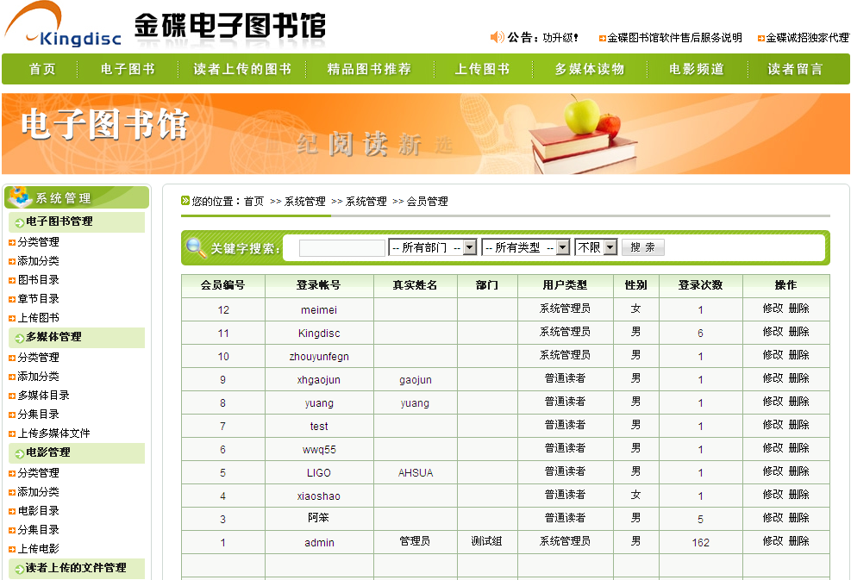
金碟电子图书馆系统后台管理界面
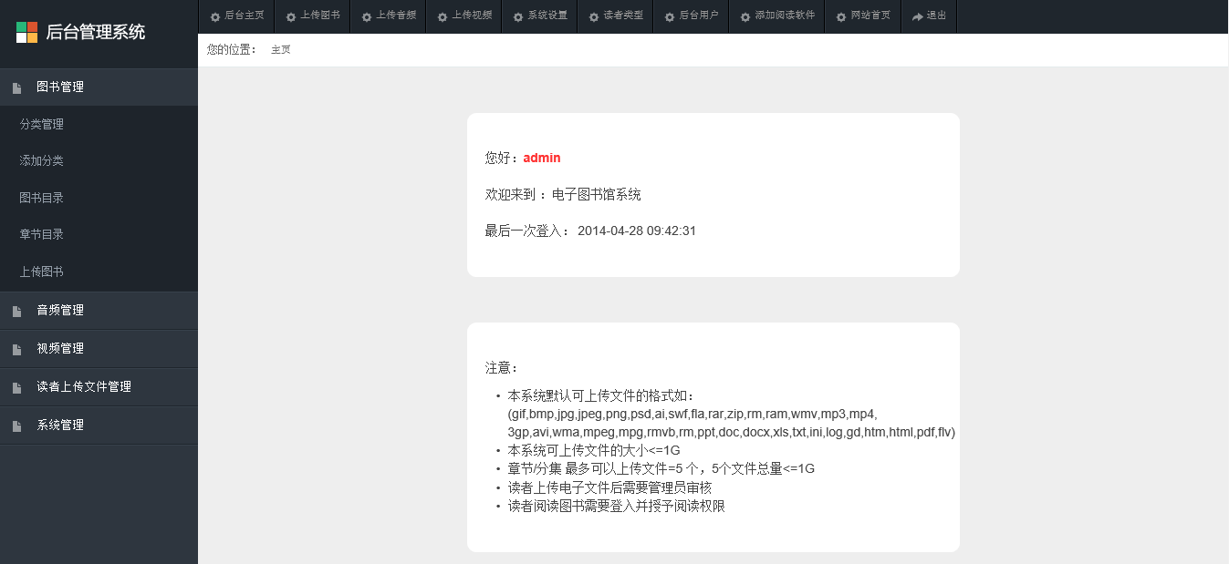
金碟电子图书馆系统8.0后台管理

传统的C/S架构系统中，管理员对系统的管理操作是非常麻烦的，必须要求管理员坐到服务器前，通过专门的软件，才能完成系统维护。如果管理员一时不在服务器附近，无法操作服务器计算机，则无法进行系统维护。
金碟电子图书馆系统采用真正纯粹的B/S架构，这就解脱了这种维护上的麻烦。管理员不必固守服务器前，他只需在任何一台能够连入系统的客户计算机上，通过输入自己的管理员账号和密码，仅通过浏览器即可完成整套系统的管理工作。
由于系统采用了B/S架构，客户端的所有的操作都可以通过浏览器来完成，无需安装其它的应用程序。这样管理员再也不用随身附带必要的工具软件，在任意计算机上都可以自如工作。

■ 权限设置功能灵活
在一套管理系统中，对用户的控制是非常重要的。合理布置用户资源，分配用户权限，确保用户在他们自己有限的空间和权限中，能够最大程度地利用系统，这是一个管理系统的重要任务之一。
然而，在很多传统的管理系统中，对用户的控制是非常薄弱的，特别是在定义用户权限这方面，很多系统只能定义有限的几种用户级别，当用户数量激增时，就显得捉襟见肘。
在金碟电子图书馆中，提供了丰富多样的用户管理方案，特别是在用户的权限设置方面，理论上可设置无限级别的用户权限，从而控制用户活动的各方面，确保网络环境的安全。
在进行用户权限设置方面，系统参考了Windows NT的用户管理机制，可以通过定义用户权限、功能权、用户组权限和功能组权限等权限模块，快速完成权限的充分定制。
最后需要说明的是，金碟电子图书馆系统LOGO标示可改为贵单位标示，如“某某学校电子图书馆”，系统还可以根据您的需要增加新的栏目和特殊功能。

三、金碟电子图书馆系统功能介绍
■ 注册和登录
金碟电子图书馆系统用户身份主要分系统管理员和读者两大类。读者的阅读和发布权限由系统管理员分配和审核，系统管理员承担系统的全面管理和维护。您无论是读者还是系统管理员，都必须先注册，然后登录使用系统，如下图所示。
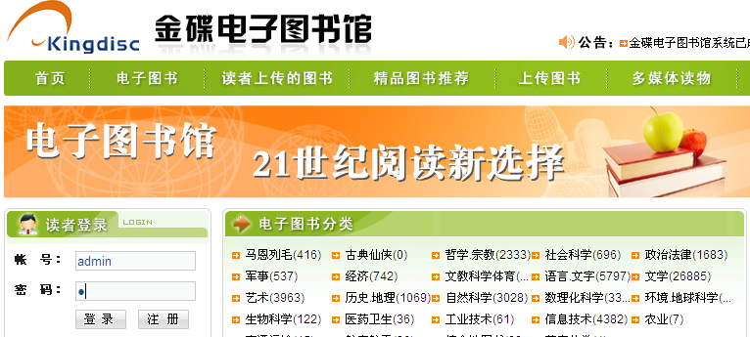
金碟电子图书馆系统6.0、7.0注册登录入口在左侧
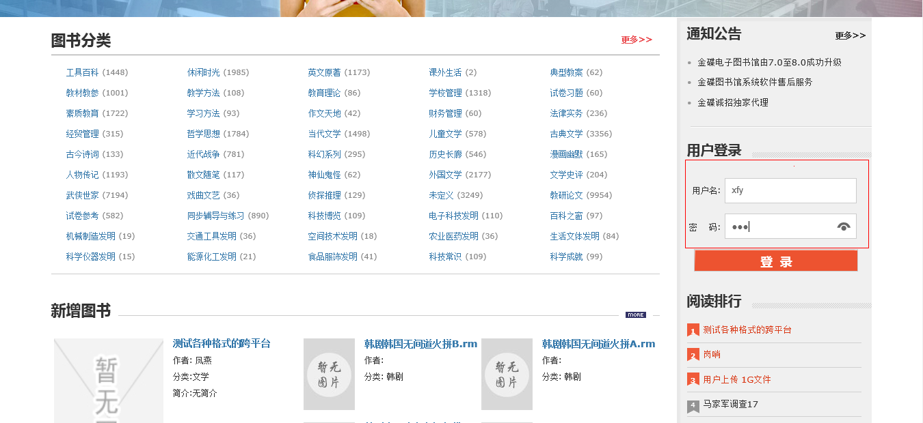
金碟电子图书馆系统8.0注册登录入口在右侧

■ 读者功能
读者主要有阅读、查询、写书评、加书签、收藏、复制及添加图书等功能。
读者需要自行注册帐号，默认时帐号具有正常权限，可以浏览阅读大部分图书。正常默认权限的具体含义可以由管理员指定。例如，管理员可以指定新注册读者都被锁定，直至管理员将之解锁才可访问图书，或只允许某读者阅读某类图书等。
读者可以到个人信息管理后台修改自己的登录密码。但是不能修改读者名称。
读者最方便的浏览是分类查询和浏览，如下图所示。
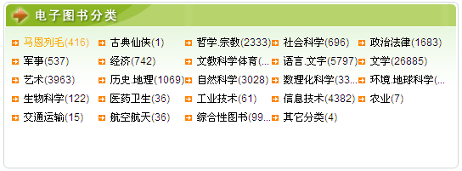
金碟电子图书馆系统6.0图书分类查询
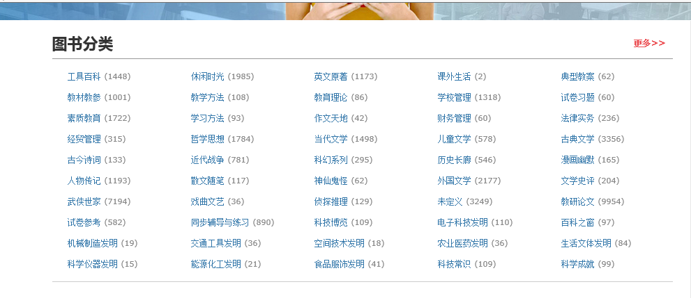
金碟电子图书馆系统8.0图书分类查询

读者在权限的允许下，可是对图书进行多种条件的查询，例如可以针对书名查询、作者查询、分类查询等，并且可以看到查询结果列表。单击列表中的链接即可阅览书籍。
读者可以在阅读书籍时，书写书评或讨论内容，也可以查看前人的书评或讨论内容，或针对前人的书评或讨论内容进行回复，如下图所示。
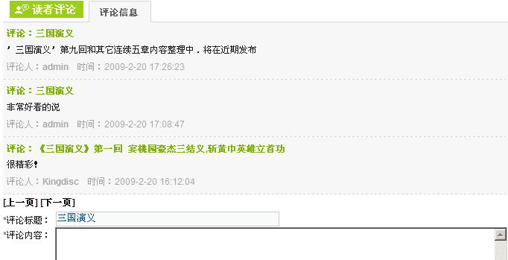
发表书评

读者在阅读图书时可以添加书签或收藏，以便将来继续阅读。
读者可以将自己喜欢的图书列表保存到自己的收藏夹中，这样下次登录系统时不必再一一查询，直接从收藏列表中选取要阅读的图书即可。读者需对收藏夹列表具有全功能的管理权限，例如，可以往其中添加书籍，也可以从其中删除书籍等。
读者还可以添加电子图书、电影及图、文、声、像、动画等多媒体文件，以丰富电子图书馆的图书资源。
读者个人信息及书签、评论、上传的图书等均可在后台管理和维护，如下图所示。
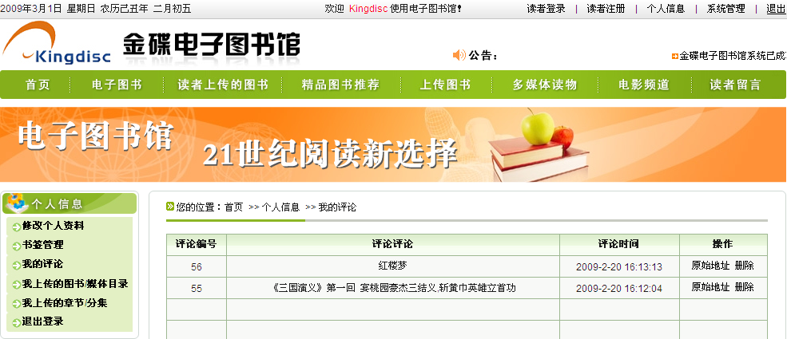
金碟电子图书馆系统6.0/7.0个人信息的管理

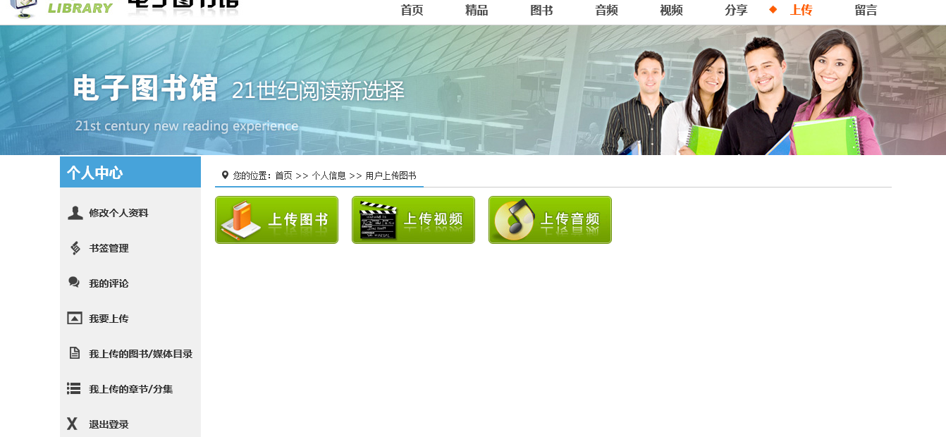
金碟电子图书馆系统8.0个人信息的管理

■ 管理员功能
系统管理主要针对具有最高管理权限的系统管理员设置，便于进行日常的电子图书馆系统管理。管理员组用户具有最大的权限，可以全方位控制电子图书馆的用户权限和信息资源，而普通的读者组，根据管理员分配给它权限的不同，也可以进行权限之内的管理。
管理员不必坐到服务器前，他可以在任何一台可以访问系统的计算机上，通过顶端右侧的“系统管理”入口登录进入系统管理后台，对系统进行管理。
管理员主要功能有系统管理以及电子图书、多媒体文件、电影等资源的添加、审核与发布管理等。
系统管理包括参数管理、读者管理、读者部门管理、用户类型管理、后台用户、公告管理、留言管理等职能，如下图所示。
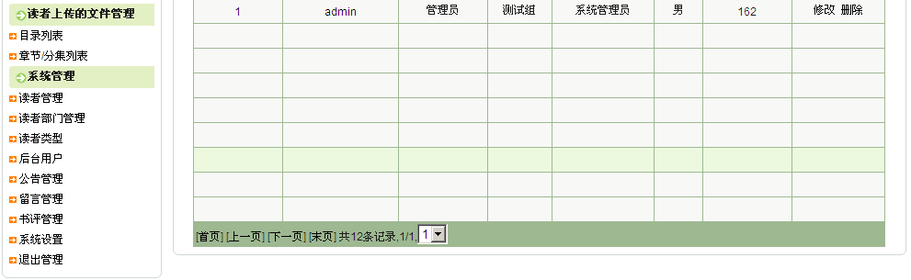
系统管理

1.读者管理
管理读者帐号和密码。管理员可以浏览和修改当前系统中所有的读者帐号和密码，并且可以随意设置是否对读者帐号进行锁定和解锁。被锁定的帐号将不能再登录系统，直至被解锁。
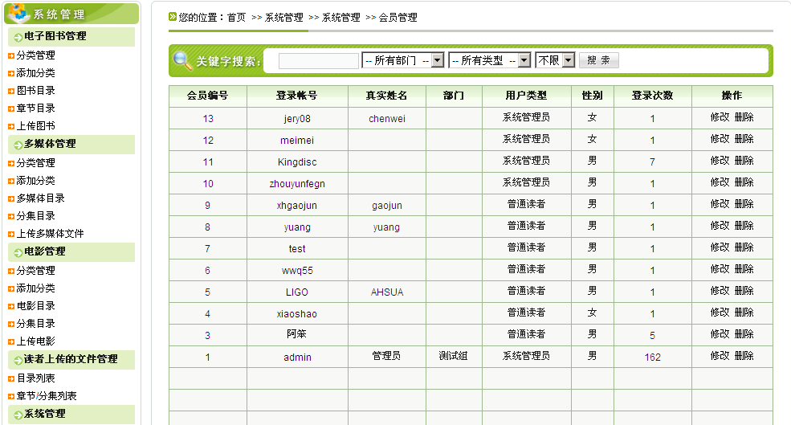
读者管理后台

设置读者权限。管理员可以设置读者访问系统的权限，权限的设置应该是多种功能的组合。其中应该包括如下几项：
设置功能组，用于组合某些特定的功能。例如，可以将“阅读语文书籍”和“阅读历史书籍”这样两个权限组合起来，称作“阅读文科书籍”。
设置读者组，以将多个读者放入一个组内。可以将读者组称作读者类或读者级别。
设置是否允许某个读者或某类读者查询电子图书。
设置是否允许某个读者或某类读者阅读电子图书。
设置是否允许某个读者或某类读者阅读某类电子图书。
设置是否允许某个读者或某类读者对图书填写书评或讨论。
设置是否将某些管理权限（包括管理读者帐号和密码、读者帐号和密码的锁定和解锁、设置功能组、设置读者组、限制读者行为等）下放到某个或某类读者上，必要时还可以收回这些管理权限。
设置新注册读者的默认权限，如书评、上传图书等。
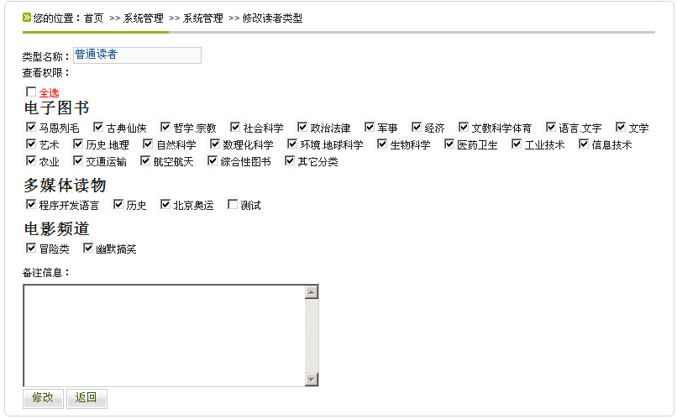
读者的权限设置
2．资源管理：
管理服务器上的电子图书、电影、动画、音乐、课件等多媒体资源，包括添加或删除图书、增加或修改分类和上传图书等操作，如下图所示。
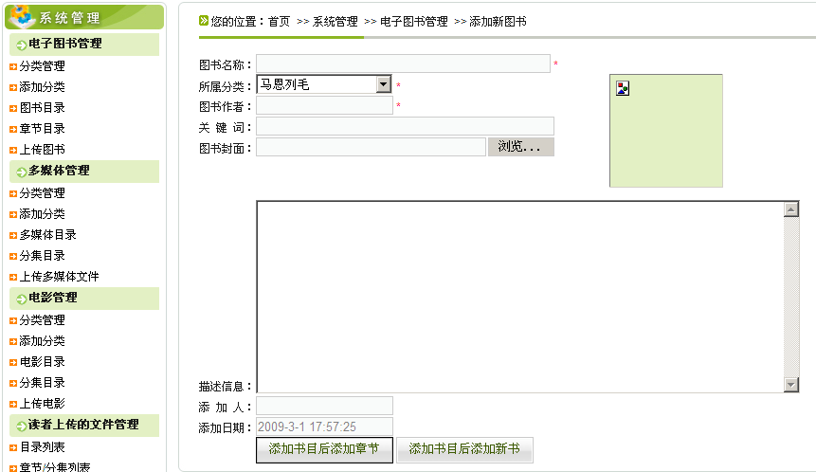
上传图书操作界面

电子图书管理主要包括：分类管理、添加分类、图书目录、章节目录、上传图书。

3. 其它管理
包括系统设置、用户类型、后台用户以及公告管理、留言管理等。
系统设置主要是一些系统管理中的变量和功能限定，包括：系统名称、标题附加字、Mate Keywords、Mate Description、允许新用户注册、用户注册名保留关键字、允许用户上传图书、关闭禁言用户、上传图书的权限、评论过滤词语、会员注册默认类型编号、系统LOGO图片上传等。
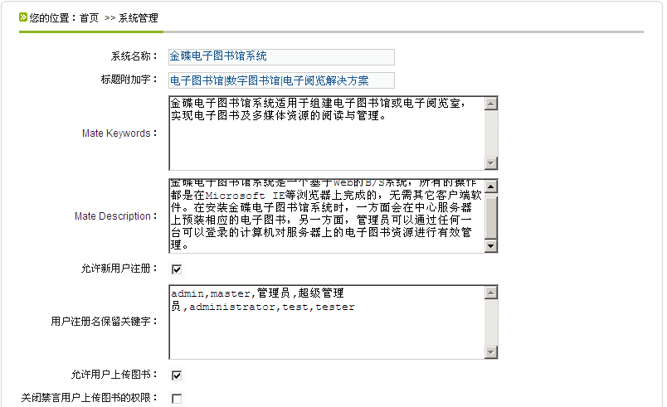
系统设置

公告管理主要用于发布系统公告、通知等动态信息，如下图所示。
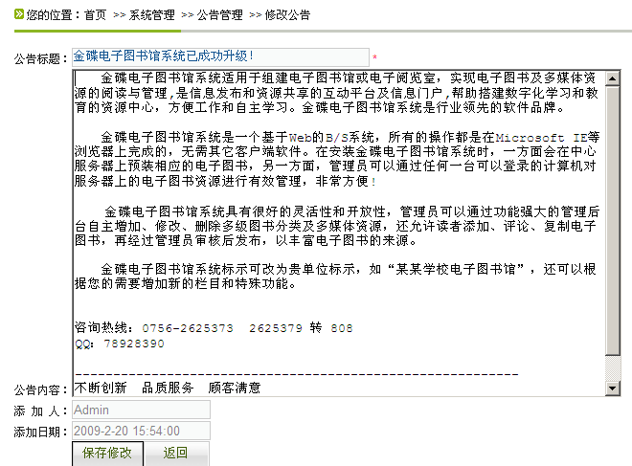
“系统公告”编辑窗口

留言管理是对读者留言进行删除、回复等。

四、系统运行配置要求

电子图书馆基于典型的B/S架构，对设备的要求并不高，要提供电子图书馆的支持，只要系统的环境是典型的网络环境即可。

硬件配置
网络环境：
局域网络带宽10M以上，支持WINDOWS网络互连，支持TCP/IP协议。
服务器：
在硬件配置上，安装在现有服务器或指定某台电脑作为服务器，或单独购买一台服务器，都可以安装电子图书馆系统。
系统对服务器的配置要求并不高，无特殊要求，一般性能较好的计算机都可以，不过服务器计算机的配置越好，提供的电子图书馆阅览服务就越快捷越稳定。
建议服务器采用PIII 800以上CPU，256M以上内存，30G以上的硬盘（依赖图书资源的数量多少，对硬盘的需求也不同）。
客户端：
所有通过网络连接服务器的计算机都可以作为电子图书馆的客户端，通过服务器提供的电子图书馆服务来浏览图书等信息。由于系统采用B/S结构，所以对客户端的计算机要求非常低，通常奔腾以上CPU的普通个人计算机即可。
其它外设：
要确保各计算机连入网络，所以系统必须安装有网卡，并合理进行网络布线。如果要浏览多媒体内容，还必须配备声卡、耳机等多媒体外设。

软件配置
电子图书馆对软件的配置要求，主要用于实现Web的信息发布，它对服务器上的软件环境要求较高，对客户机没有额外要求。
操作系统：
操作系统必须是Windows NT 4.0或Windows 2000及以上版本。如果是Windows NT 4.0，必须安装有Service Pack 5或更高的服务包。安装电子图书馆产品时，必须以Administrator管理员的身份登录。
Web信息服务：
系统中必须安装有IIS Web信息服务程序。
对于Windows NT 4.0 Workstation来说，必须安装Peer Web Server 4.0。对于Windows NT 4.0 Server来说，必须安装Internet Information Server 4.0。Windows NT下的IIS Web信息服务程序包含在NT Option Pack软件包中，必须单独安装。
对于Windows 2000 Professional和Windows 2000 Server来说，产品光盘中内置了IIS，称作Internet信息服务，您可以通过插入Windows 2000光盘，然后通过“控制面板”中的“添加/删除程序”命令，采用添加Windows 2000组件的方式安装它。
数据库支持：
在服务器上，所有的图书信息都保存在数据库中，所以必须在服务器上安装数据库产品，本电子图书馆采用Microsoft SQL Server产品。可以是SQL Server 7.0，建议使用SQL Server 2000。因为使用都比7.0稳定。
安装产品时，必须知道SQL Server的用户（管理员用户）密码。
浏览器：
浏览器建议采用Internet Explorer 4.0或更高版本，运行Windows 9x或Windows 2000的操作系统的计算机已经内置了Internet Explorer，所以这些计算机都可以满足浏览页面的需要。
系统支持的文件格式和支撑软件：
系统支持多种常用格式的文件，包括：pdf、html、word、PowerPoint、Execl、音频、视频、图像、flash动画等十几种格式，如下表：
图书类型 | 图书文件扩展名 | 支撑软件
HTML文件 | .htm;html | Internet Explorer
PDF文件 | .pdf | Adobe Acrobat Reader4.0
视频文件 | .mpg;mpeg;avi;asf;wmv | Microsoft Media player7.0
音频文件 | .mid;rmi;wav;mp3 | Microsoft Media player7.0
Realplay视频文件 | .rm;ram | Realplay8.0
Flash动画软件 | .swf;fla | Macromedia Flash player
图像文件 | .jpg;jpeg;gif;png | Internet Explorer
Word文件 | .doc | Microsoft Word 2000
Excel文件 | .xls | Microsoft Excel 2000
Powerpoint文件 | .ppt | Microsoft Powerpoint 2000
文本文件 | .txt | Internet Explorer
未列出的其他文件格式，我们可以帮助客户找支撑软件，在用户端安装即可阅读浏览。

五、售后服务承诺书
（一）软件质量保证
1.我公司提供的软件产品符合《中华人民共和国计算机软件产品管理办法》的有关规定，具有《计算机软件著作权登记证书》和《软件产品登记证书》，为合法正版软件。
2.我公司承诺所提供的产品是完整的，均带有厂方标识的原始包装、软件安装光盘、使用说明书等，符合产品上市销售的条件。如有破损产品，可责令我公司或授权代理经销商在限期内向贵方重新提供完整的产品。
3.我公司提供的软件产品能完全满足大多数单位的实际需求和技术性能要求。部分不能满足的功能可按用户需求进行二次开发，以最终满足客户需求。二次开发需另行按开发方案收费。
（二）软件售后、升级及二次开发服务
1.自购买产品之日起三年内同版本免费升级，并提供终身售后及优惠升级服务。
2.所有安装、调试、问题解决都可以远程协助解决，无需上门。也可由授权代理商提供上门服务。
3.实行每周7天*24小时响应服务，在用户通过400电话、传真、Email等方式告知软件问题后，售后服务人员4小时内响应，及时解决问题。
4.金碟电子图书馆系统是开放性的软件，后台管理功能强大。您可以自己添加图书分类及电子图书、多媒体文件、录像、电影、动画等，非常方便。
5.金碟电子图书馆系统LOGO标示可自行改为贵单位标示，如“某某学校电子图书馆”。
6.金碟图书馆软件可以根据您的特殊需要增加新的栏目和功能，费用另行商议。
（三）免责情况
对于下列情况，我们无法承担服务责任：
由于贵方电脑、网络系统本身出现故障而导致软件不能使用；
由于贵方软件维护人员错误的软件设置导致软件不能使用；
由于贵方电脑、网络系统本身受到病毒、黑客攻击以及其它涉及第三方产品或服务而导致软件不能使用；
由于其它不可预见、不能控制的事情或因素而导致软件不能使用。
由用户自行添加的电子图书、文字、图片、视频、动画、声音等内容而涉及的版权问题，我们不承担法律责任。
（四）服务热线：
全国统一服务热线：400-680-4800
总机：0756-2625373 2625376 2625379 QQ:2072369958


——中国小型图书馆自动化管理领先服务商，18年品牌。

